ALGORİTMA 3. ÖDEV

SORU 1: “Fibonacci Serisi” elemanları (sayıları) aşağıdaki gibidir: (50 puan) N=7 seçiniz.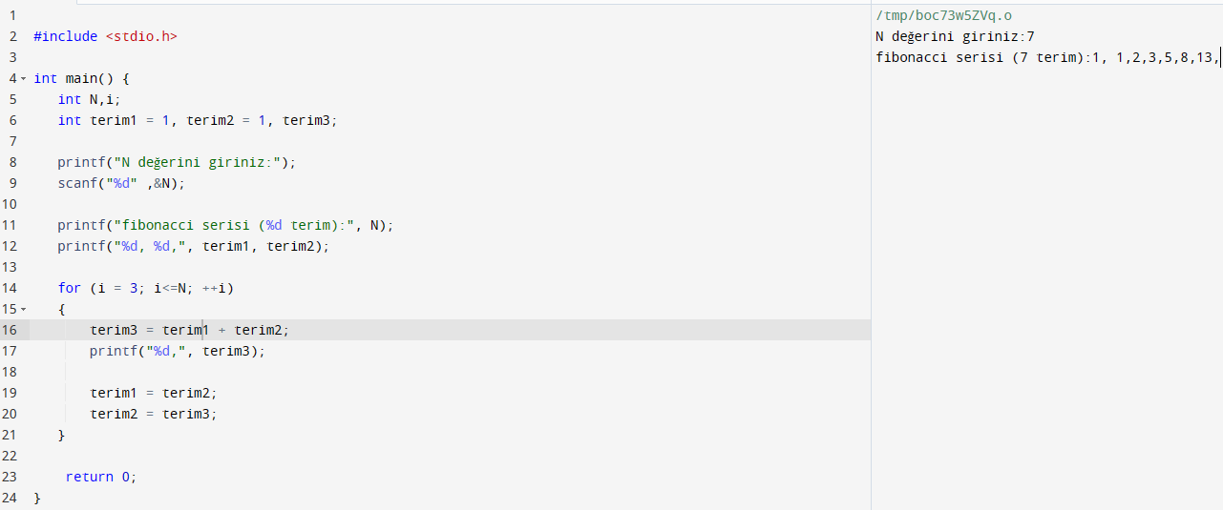

SORU 2: . Kullanıcının seçimine göre haftanın gününü ekrana yazdıran programı switch ifadesini kullanarak yapınız. (25p) 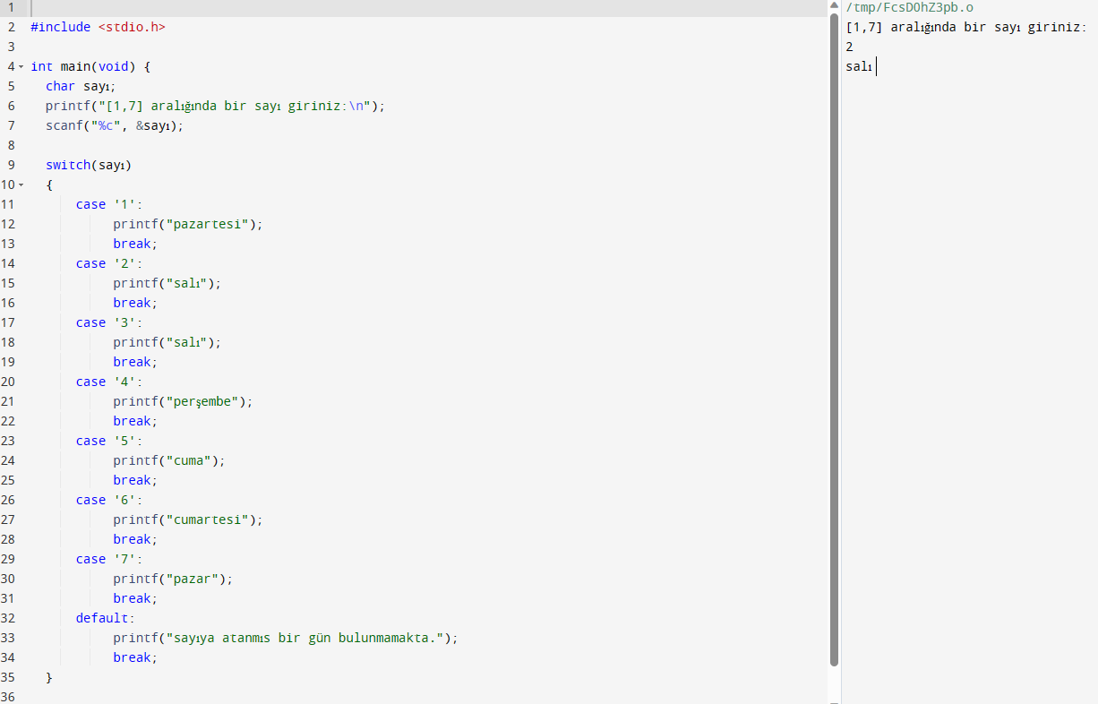

SORU 3: . Kullanıcıdan 3 tam sayı girmesini isteyiniz ve girilen tam sayılardan büyük olanı ekranda yazdırınız. (25p)

